

**Сценарий**

**развлечения по ознакомлению с окружающим миром**

**и социальным окружением**

у дошкольников в разновозрастной группе № 2 (4 – 6 лет)

**« Медовый спас »**

Подготовил педагог:

Баранчук Анастасия Леонидовна

**Иркутск 2022**

**Цель:** Духовно - нравственное воспитание подрастающего поколения. Приобщение детей и родителей к православной культуре, возрождение традиции празднования «Спасов».

**1 часть (проводится в группе)**

**Воспитатель:**Ребята, в августе русский народ отмечает очень интересный православный праздник: Медовый спас. 

Пчёлка весело жужжит,   
На цветок садится,  
Чтобы нам с тобой медком  
Вкусным насладиться!

Мёд полезный, ароматный  
Мишкам нравится лохматым.  
Пчёлке я письмо пишу,   
А в письме – жу-жу, жу-жу  
Я ей мёду закажу!

*(В. Троп)*

Воспитатель интересуется у детей: откуда берётся мёд? (ответы детей)

На Руси в этот день всех **медом** угощали и чаи распивали. Спас - Медовый, отмечается 14 августа. Издревле считали люди, что после этого дня пчёлы начинали приносить "неправильный" мёд, а потому спешили собрать последние подарки маленьких тружениц. Этот мёд считался особенно целебным. в этот день принято дарить друг другу баночки с мёдом, печь медовые пряники.

А мы с вами сейчас нарисуем пчелку и посмотрим иллюстрации какие бывают пчелы.

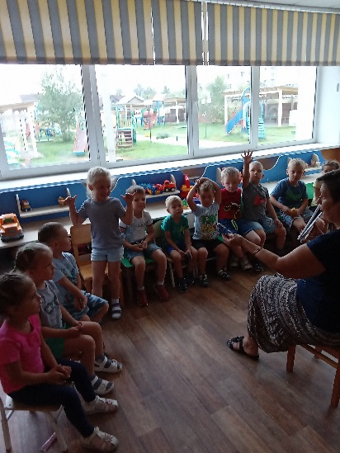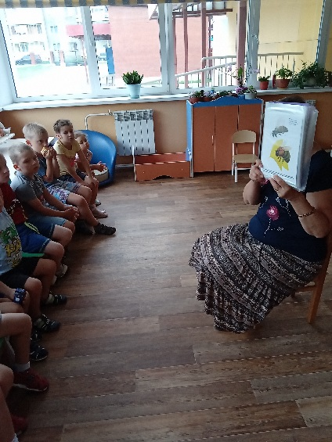

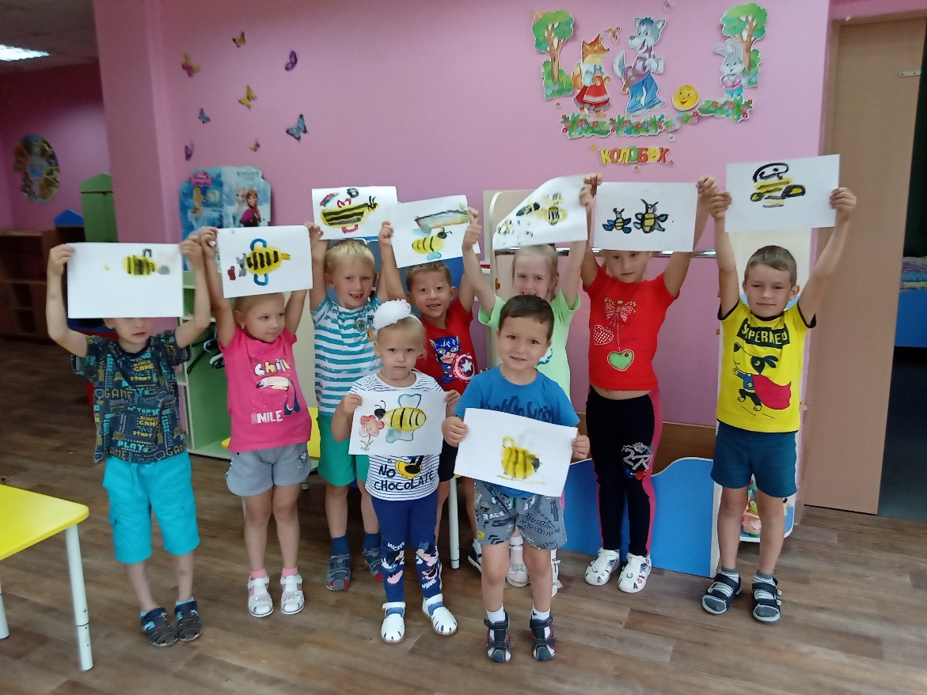

**2 часть (проводится на прогулке)**

**Воспитатель:** Ребята посмотрите ребята, а кто это к нам в гости пожаловал? Прилетает пчела и приносит с собой два горшочка с медом.

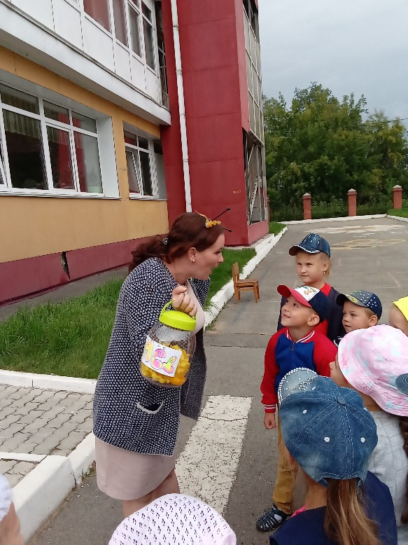

**Пчела:** Я мохнатая пчела, золотистая пчела, я летаю по цветам и нектар беру я там! А что у вас здесь за веселье? (дети дружно отвечают и объясняют какой сегодня праздник)

**Пчела:** Значит я сегодня виновница торжества!? (Дети отвечают «ДА!»). Тогда предлагаю не скучать угощаться медом и играть!!!

**Игра *«Пчелки»* В баночках лежат «медовые соты», кто быстрее перенесет их к своей команде.**

Дети делятся на две команды. Впереди на расстоянии от команд стоят две баночки (по одной для каждой команды) с одинаковым количеством сот. Даётся старт. Дети по одному бегут, берут по одному предмету и приносят его в тарелочку своей команды. Кто быстрее перенесёт соты, тот и выиграл.

Воспитатель: По народным традициям  к этому дню заканчивалась жатва на полях, улетали последние ласточки, устраивался веселый праздник, плели венки из цветов и колосьев и водили хороводы.

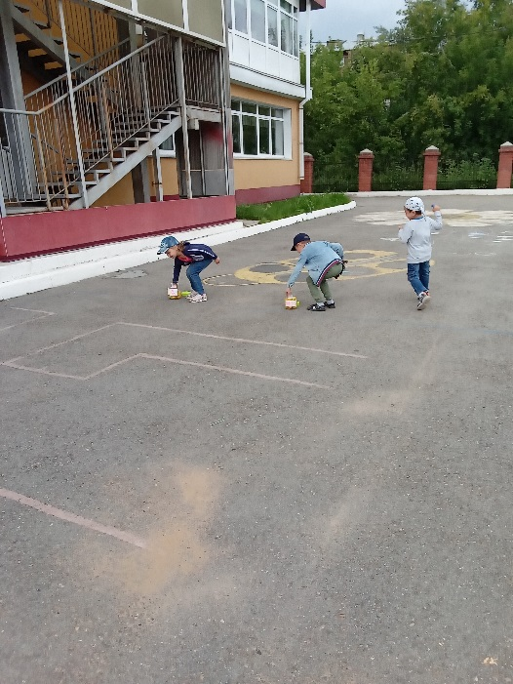

**Музыкальная разминка – танец**

**( Хоровод «АХ МЕДОЧЕК - МЕДОК»)**

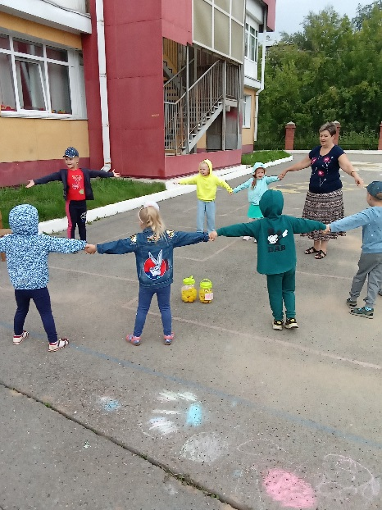

**Воспитатель:** А теперь давайте узнаем, догонит ли пчелка баночку с медом. А для этого сделаем круг. Будем быстро передавать по кругу **баночку**. Догонит ли пчелка баночку?

**Игра «Пчелка и мед**»

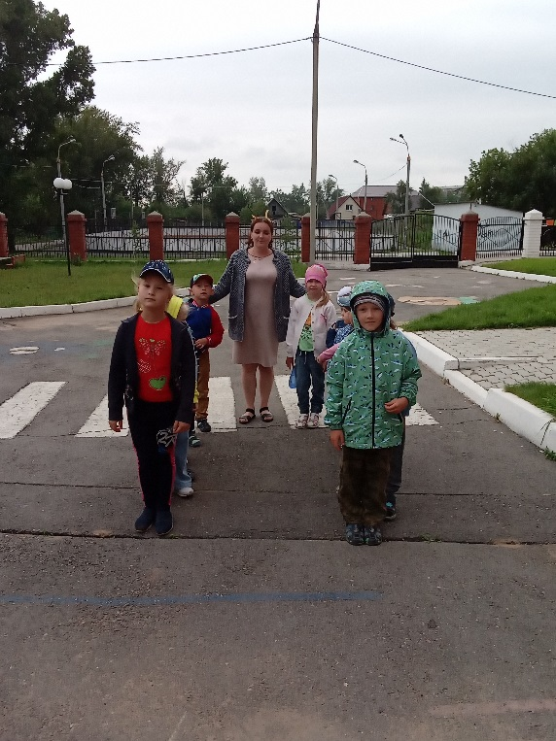

**Воспитатель:** Ну ребята молодцы!! Пора нашей пчелке возвращаться на пасеку. Хорошо повеселились, с пчелкой в танце покружились!

**Воспитатель и пчелка вместе:**

С праздником всех поздравляем,

И от всей души желаем

Каждый день вам подрастать,

**Спас Медовый дружно отмечать**!

